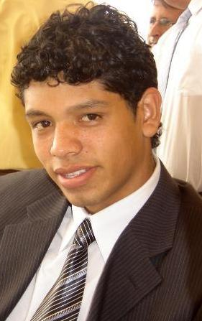
C U R R I C U L U M V I T A E

D A T O S P E R S O N A L E S

Apellidos : Gala Vilchez
Nombres : Gustavo Adolfo
Domicilio : Jr. Saenz Peña 830 – La Victoria
Teléfono : 4312349 – 992116090
Nacionalidad : Peruano
Estado Civil : Soltero
Fecha de Nacimiento : 01 – 04 – 1986
D.N.I. : 43769453
E-mail : gvg_2007@hotmail.com

PERFIL PROFESIONAL

Profesional de la Carrera de Computación e Informática, con título a nombre de la nación.
Estudiante de la Facultad de Comunicación y Ciencias Administrativas, Contabilidad - Tercer Año.
Desempeño la facilidad de relacionarme laboralmente, siendo Pro-activo y Creativo para la solución de problemas, con alta capacidad de análisis y desempeño en equipo e individual, tengo como Objetivo seguir surgiendo con entusiasmo e ímpetu en todas mis metas propuestas, con muchos deseos de superación, otorgando beneficios y logros en la empresa en la que este laborando.

F O R M A C I O N Y E S T U D I O S

FORMACION ACADEMICA

COLEGIO

- Colegio Particular “SAN RICARDO” (1997 - Primaria)

- Colegio Nacional “IGNACIA VELASQUEZ” (2002 - Secundaria)

ESTUDIO TÉCNICO

- Instituto Superior Tecnológico “CIMA’S” (2003 – 2006)
Carrera de Computación e Informática

ESTUDIO UNIVERSITARIO

- Universidad Privada San Juan Bautista
Carrera: Contabilidad (actualmente estudiando).

CONSTANCIAS

- Título a nombre de la nación en Computación e Informática.

- Constancia de Practica Pre-Profesionales (elaboradas en la DIECO)

- (Microsoft – Developers Day Académico – 30, Septiembre 2005)

CONOCIMIENTOS Y HABILIDADES

- Sistemas Operativos (Linux, Windows)
- Ofimática
- Macromedia (Dreamweaver, Flash, Fireworks)
- Lenguajes de Programación (Visual Basic, .Net, Asp, Php, Power Builder)
- Servidores (Microsoft SQL Server, Postgres, MySql)
- Herramientas Case (Edwin, UML * Racional Rose)
- Redes (Cableado)
- Idiomas (Español, Inglés)
- Internet

OTROS CONOCIMIENTOS

- Contabilidad
- Presupuestos
- Estadísticas

INFORMACION LABORAL

- VIGILANCIA UNIVERSAL SAC

CARGO: ASISTENTE ADMINISTRATIVO
CONDICION: TRABAJADOR
DURACION: 12 meses
FECHA: 07/01/08 al 02/01/09
CONTACTO: FABIOLA CASTRO OLIVENCIA - 4713298

- MELGAR ABOGADOS S.CIVIL DE RL

CARGO: ASISTENTE ADMINISTRATIVO (Área de Cobranzas)
CONDICION: TRABAJADOR
DURACION: 11 meses
FECHA: 01/08/06 al 30/06/07
CONTACTO: MARTHA ELENA MELGAR ROJAS - 2414233

  - PRICE WATER HOUSE COOPERS

CARGO: DIGITADOR
CONDICION: TRABAJADOR
DURACION: 2 MESES
FECHA: 01/06/06 al 29/07/06
CONTACTO: EDWIN VILLAVERDE

- DIECO (Dirección de Economía de la PNP) – PRACTICAS PRE PROFESIONALES

CARGO: SOPORTE TECNICO - DIGITALIZACIÓN
CONDICION: PRACTICANTE
DURACION: 09 meses
FECHA: 16/05/05 al 13/01/06
CONTACTO: ING. IGOR SARAVIA – 99753-6446

¡DISPONIBILIDAD INMEDIATA!

